QUINTO CONGRESO ARGENTINO DE ADMINISTRACION PÚBLICA
Panel “Inversión, Competitividad y Desarrollo”
Se considera fundamental para apoyar el desarrollo local y regional, que se diseñen y ejecuten políticas públicas de los Gobiernos Provinciales, orientadas a promover la inversión pública y privada, tanto local como nacional y extranjera, contribuyendo a optimizar las condiciones y el ambiente de negocios para la inversión, la innovación y la competitividad.
Objetivos del Panel:
Transmitir la experiencia de la Provincia de San Juan en materia de políticas y acciones de promoción de inversiones, apoyo a la competitividad de las PyMEs. y contribución al desarrollo productivo, por parte de la Agencia San Juan de Desarrollo de Inversiones y de la Agencia Calidad San Juan.

Módulo I: Inversión y Desarrollo
Introducción: El crecimiento económico y sus factores determinantes
A menudo, los términos crecimiento y desarrollo económico se usan como si fuesen sinónimos. Esta era la posición mayoritaria en la década de los años 50, en la cual desarrollo económico era definido en términos de modernización industrial. El ser humano fue considerado como un factor más de producción, es decir, como un medio para alcanzar un crecimiento económico mayor. El ingreso por habitante era considerado el indicador por excelencia del desarrollo. En los años 60 diversos catedráticos comenzaron a cuestionar esta concepción reduccionista del desarrollo económico. Profesores como el economista inglés Dudley Seers consideraban que si se quiere saber si un país se ha desarrollado es necesario preguntar qué ha pasado con la pobreza, el desempleo y la desigualdad. Sostenía que si estos problemas empeoraron, entonces no resultaba posible hablar de desarrollo, aun cuando el ingreso por habitante se hubiera duplicado. Por lo tanto, juzgaba que el crecimiento económico no podía ser el fin del desarrollo (D. Seers, 1969).
Desde entonces y especialmente en la década de los setenta, el concepto de desarrollo implicó la búsqueda de un crecimiento con equidad. Este debate fue dejado de lado en los años 80, cuando la recesión de la economía internacional, la explosión del problema de la deuda externa y los problemas inflacionarios llevaron a que los objetivos económicos centrales fueran la estabilidad macroeconómica y la recuperación del crecimiento económico a partir de la implementación de programas de estabilización y ajuste económico que agravaron los problemas de la pobreza, la desigualdad, la exclusión social y el deterioro ambiental, en especial, en los países subdesarrollados o en vías de desarrollo.
Actualmente, la opinión mayoritaria sostiene que el crecimiento económico es uno de los aspectos del desarrollo económico, concepto, sin lugar a dudas, más amplio y complejo. Por ejemplo, Rondo Cameron, en su obra Historia Económica Mundial (R. Cameron, 1998) define crecimiento económico como el incremento sostenido del producto total (“output”) de bienes y servicios que se producen en una sociedad dada. En este sentido, el crecimiento económico es una variable que pretende abarcar la evolución a lo largo del tiempo de la producción y la riqueza de un espacio económico (nacional, regional, local, etc.). En pocas palabras, crecimiento económico es un concepto que hace referencia a la tendencia en el largo plazo de la producción de una economía.
Por su parte, el desarrollo económico incluye otros indicadores, además del crecimiento económico, como por ejemplo, la educación, la salud, la distribución de la riqueza, el medio ambiente, entre otros. Se trata de un concepto más inclusivo asociado no sólo a variables macroeconómica sino también a la calidad de vida. Desde esta perspectiva, se ha dado nacimiento al concepto de "desarrollo humano sostenible", el cual implica que el desarrollo significa crecimiento equitativo, en armonía con la naturaleza y calidad de vida.
La crisis financiera actual genera nuevos desafíos a las economías y a los Estados, los cuales se ven obligados a diseñar estrategias e instrumentos de política económica dentro de las cuales la distinción entre desarrollo y crecimiento deberá ser nuevamente evaluada.

Herramientas político estatales de promoción de inversión: el caso de la Agencia San Juan de Desarrollo de Inversiones
Uno de los grandes debates de las últimas décadas gira en torno a los posibles escenarios respecto del futuro del Estado, particularmente, referente a sus capacidades y atributos de estatidad. El siglo pasado ha sido testigo de los cambios que ha sufrido el Estado desde el modelo liberal clásico al Estado de bienestar e intervencionista hasta el Estado post – keynesiano a partir de la crisis del petróleo del año 1973.
Al respecto, Eric Hobsbawn ubica la discusión sobre el futuro del Estado y su crisis dentro de un debate más amplio sobre la “política de la identidad”. Según Hobsbawn los Estados en tanto unidades políticas nacionales se hallarían en camino de perder una parte importante de sus funciones, especialmente la de constituir una economía nacional limitada territorialmente y la de ser centro de recepción de la lealtad de sus ciudadanos. Una de las causas de ello, es el conjunto de transformaciones que ha sufrido la economía internacional a partir de la revolución tecnológica productiva de los últimos 35 años. Al respecto, Eduard Morse, Robert Keohane, Joseph Nye, Kindleberger y Raymond Vernon analizaron los cambios en la estructura del sistema económico internacional, al cual comenzaron a calificar como sistema global. No dudaron en destacar que uno de sus efectos más notorios es la pérdida en los niveles de control estatal sobre ciertas actividades que tradicionalmente pertenecían a su dominio, disminuyendo la capacidad del Estado para fijar sus prioridades en especial en materia socioeconómica.
En este sentido, serían las funciones económicas de los Estados las que se ven disminuidas. Sobre este tema, Renate Maynst (1999) y Geoffrey Garrett (2000) insisten en que aunque la globalización impone limitaciones a las opciones nacionales de la política y a las capacidades estatales, el Estado cuenta aún con un conjunto de recursos y capacidades intransferibles que despliegan a partir de diversos programas y estrategias de intervención en materia macroeconómica y social que incluso pueden generar beneficios atractivos para la economía globalizada. Dentro de estas estrategias se encuentran la descentralización de funciones a partir de la creación de Agencias.
La decisión de crear Agencias estatales se encuadra dentro de los procesos de modernización y racionalización del Estado, comprometido con la incorporación de nuevas técnicas de gestión que alientan una mayor descentralización en el diseño e implementación de las políticas públicas. En este marco, las Agencias buscan organizar de manera descentralizada tareas exclusivas del Estado con un mayor grado de autonomía jurídica y una mayor flexibilidad en el manejo de recursos.
La puesta en marcha de este novedoso sistema de gestión estatal ofrece nuevas oportunidades para mejorar la prestación de los servicios públicos, y así, satisfacer las demandas ciudadanas con el nivel de calidad y de eficacia que en estos momentos la sociedad exige. Igualmente, se espera que las Agencias Estatales permitan corregir determinadas disfunciones existentes en el Estado derivadas, en muchos casos, de las rigideces que han caracterizado a los sistemas de gestión, combinadas con escasos niveles de autonomía.
Por lo tanto, gradualmente, se va imponiendo la necesidad de generar una renovada cultura de gestión pública asociada a un modelo de dispersión y descentralización organizativa, bajo el convencimiento que no hace falta más administración, sino mejor administración, más próxima, cooperativa, sencilla y efectiva. La idea que subyace a esta concepción es que administraciones estatales modernas contribuyen de manera significativa a la modernización de la sociedad.

Aunque existen distintos modelos de Agencias estatales, fundamentalmente, se pueden distinguir dos tipos de Agencias:
- Las Agencias Ejecutivas que tienen a su cargo tareas como la implementación de políticas, la recaudación de impuestos, la fiscalización y la promoción de políticas de seguridad social, inversiones, etc.
- Las Agencias Reguladoras encargadas de la regulación de mercados, control de precios de servicios públicos, control de calidad, etc.
La creación de la Agencia San Juan de Desarrollo de Inversiones (en adelante ASJDI) en diciembre de 2008 se enmarca dentro de la tendencia descripta. Se trata de una agencia ejecutiva cuya función se relaciona con el diseño, la implementación, ejecución y seguimiento de políticas de promoción de inversiones públicas y privadas en la provincia de San Juan.
Con la creación de la ASJDI, San Juan se suma al listado de provincias y municipios del país que ya cuentan con agencias de promoción o desarrollo de Inversiones u organismos similares, algunos en calidad de entes públicos, mixtos, e incluso privados.
Hoy, la ASJDI atraviesa un doble proceso. En primer lugar, la Agencia se encuentra en plena etapa de institucionalización y organización interna con la finalidad de desarrollar las capacidades necesarias para cumplir con su objeto. Este último consiste en la promoción de la inversión pública y privada en San Juan mediante una mejor integración regional, nacional e internacional; identificando e implementando proyectos de alta rentabilidad social y al mismo tiempo facilitando la movilización y captación de recursos destinados a tal fin.
Al efecto de cumplir con el objeto previsto, la Ley de creación Nro.7871/07 le otorga a la ASJDI las siguientes facultades:
- Planificar y ejecutar políticas e instrumentos para la promoción de inversiones públicas y privadas en la Provincia.
- Proponer e implementar estrategias y políticas de desarrollo de la inversión local, nacional y captación de la inversión extranjera directa.
- Participar en la formulación de políticas e instrumentos para la expansión internacional de las empresas locales.
- Asesorar al Poder Ejecutivo Provincial, respecto de las estrategias y políticas locales que inciden en el clima de inversión en la Provincia.
- Facilitar la gestión de los proyectos de inversión, coordinando su accionar con las áreas competentes, brindando asistencia directa al inversor privado y/o a los organismos públicos involucrados.
- Promocionar en el país y en el exterior, las oportunidades de inversión que ofrece la economía provincial.
- Establecer canales de comunicación entre el sector público provincial y privado, facilitar acuerdos entre ambos, con la finalidad de identificar e implementar proyectos de inversión de mutua conveniencia y congruentes con los objetivos definidos por el Poder Ejecutivo Provincial.
- Evaluar los resultados de los programas de la Agencia y fiscalizar el cumplimiento de los compromisos y acuerdos alcanzados.
- Participar en la formulación, gestión y administración de Programas y Proyectos con financiamiento de organismos nacionales, internacionales y multilaterales de crédito a los que accede la Provincia, interviniendo en la ejecución y control de acuerdo a los convenios.
- Entender en la formulación, gestión y administración de los proyectos de Cooperación o Asistencia Técnica de organismos nacionales, internacionales o multilaterales.
- Intervenir en la determinación de los sectores prioritarios para el destino de las inversiones públicas, y en la búsqueda de fuentes de financiamiento para los proyectos de inversión.
- Establecer canales de comunicación entre el sector público nacional y provincial, facilitar acuerdos entre ambos para identificar e implementar proyectos de inversión de mutua conveniencia y congruentes con los objetivos definidos por el Poder Ejecutivo Provincial.
- Coordinar su accionar con los distintos organismos de las Administraciones Públicas Nacional y Provincial con competencia en la materia.

Para analizar sus funciones, se propone dividirlas en función específica y funciones instrumentales. La primera contiene la sustancia de la Agencia y consiste en intervenir en la planificación de la inversión pública y promover la inversión privada en el ámbito provincial, para lo cual debería:
- Intervenir en la determinación de los sectores prioritarios para el destino de las inversiones públicas y en la búsqueda de financiamiento para los proyectos de inversión.
- Proponer e implementar estrategias y políticas de desarrollo de la inversión local, nacional e internacional.
- Participar en la planificación y ejecución políticas e instrumentos de promoción.
- Intervenir en las políticas e instrumentos de expansión internacional de las empresas locales.
- Asesorar al Poder Ejecutivo en todo lo atinente al clima de inversión provincial.
- Promocionar en el país y en el exterior las oportunidades a la inversión local.
Por su parte, las funciones instrumentales incluyen los medios que faciliten el avance y la concreción de la función sustancial de la ASJDI y están destinadas a asistir al inversor privado y gestionar y administrar el financiamiento y la cooperación nacional, internacional y multilateral e implican:
- Participar en la formulación, gestión y administración de Programas y Proyectos con financiamiento de organismos nacionales, internacionales y multilaterales.
- Entender en la formulación, gestión y administración de los proyectos de Cooperación o Asistencia Técnica de organismos nacionales, internacionales o multilaterales.
- Establecer los vínculos y medios para la inversión mixta pública privada.
- Establecer vínculos entre el sector público nacional y provincial para identificar e implementar proyectos de inversión.
- Facilitar la gestión de los proyectos de inversión brindando asistencia directa al inversor privado.
- Coordinar el accionar con los distintos organismos con competencia en la materia.
En segundo lugar, la Agencia vivencia un proceso de posicionamiento conducente a su reconocimiento social, y en especial, ante los inversores ya instalados o potenciales interesados en invertir en la Provincia. Para lo cual, la ASJDI deberá ofrecer al inversor un conjunto de servicios que lo asistan en todas las fases del proceso de inversión (instalación, operación).
Durante el primer año de vida de la Agencia se han presentado algunas dificultades que deberían sortearse en el corto plazo para que no se pierdan oportunidades para cumplir con su objeto y finalidad. Para ello, se ha diseñado un programa de fortalecimiento y mejora institucional (en adelante PMI) que se implementará en los próximos 14 meses.
El PMI incluye los siguientes componentes:
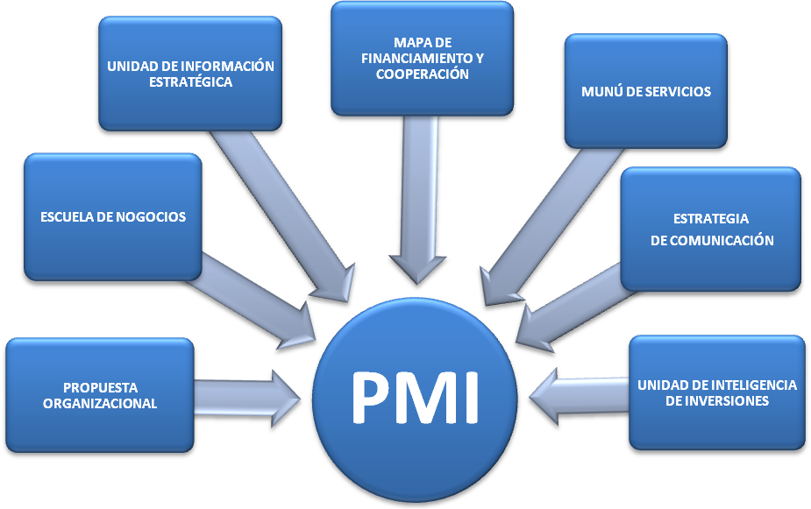

Estos componentes aspiran a:

- El diseño y ejecución de una nueva propuesta organizacional adecuada a las funciones y objetivos propuestos para esta Agencia por el Gobierno Provincial, a partir de criterios definidos en términos de calidad. Ello va a implicar: 1. definir perfiles ejecutivos y técnicos de modo tal de adecuar y capacitar a sus recursos humanos; 2. Avanzar en la digitalización de los principales circuitos y procesos administrativos, de modo tal, de ganar en agilidad, seguridad y eficacia en la gestión.
- Crear la primera Escuela de Negocios de la provincia como un espacio destinado a: Primero, la formación y capacitación de empresarios locales en negocios e inversiones. Segundo, la formación de nuevos empresarios mediante capacitación y entrenamiento por inmersión de jóvenes con actividad o perfil empresario. Por último y en tercer lugar se aspira a que el proyecto incluya una propuesta de articulación con la educación media para desarrollar un espíritu innovador y emprendedor en estudiantes de nivel medio.
- Desarrollar una importante base de datos de consulta pública y gratuita que le permitan al inversor tomar sus decisiones. Ello implica diseñar y luego emplear una metodología de registro y seguimiento de las principales variables vinculadas a la inversión y estudios de rentabilidad de productos tradicionales y no tradicionales de la Provincia. El objetivo consiste en disponer de un sistema de información actualizado para la inversión, para lo cual se incluiría el análisis de complejos productivos y/o cadenas de valor de sectores no tradicionales con potencial de desarrollo y que se muestran como innovadoras, tal el caso de las Tecnologías de Información y comunicación, la automática, la biotecnología, y la nanotecnología.
- Elaboración de un Mapa del Financiamiento y Cooperación Nacional e Internacional que ubique y especifique las características, requisitos y modo de acceso a créditos, incentivos, convenios, etc. disponibles en la provincia..
- se parte de la premisa que la comunicación sea una herramienta central y no sustituible en la promoción y difusión de la provincia, en general, y de las oportunidades de inversión, en particular. Por ello se aspira a desarrollar y poner en funcionamiento un sistema eficaz y estratégico de comunicación tendiente a consolidar la imagen institucional de la Agencia y a ampliar los canales de comunicación con actores socioeconómicos (Cámaras Empresariales, Universidades, Institutos de Formación Empresarial, Municipios, etc.).
- Crear e institucionalizar una red de alianzas con potenciales socios en el suministro de los servicios que pueda brindar la ASJDI. Por ejemplo, cámaras empresariales, otras agencias provinciales de promoción de inversión, asociaciones civiles, universidades, entre otras.
- se parte de la premisa que la comunicación sea una herramienta central y no sustituible en la promoción y difusión de la provincia, en general, y de las oportunidades de inversión, en particular.
- Crear y poner en marcha una Unidad de Inteligencia de Inversiones que diseñe mecanismos de detección de oportunidades de inversión y las comunique a los posibles inversores púbicos y privados.
- Menú de servicios para asistir al inversor a lo largo del proceso de inversión. El objetivo es que este menú acompañe al inversor en las fases de exploración, instalación y operación. Además se incluirán servicios destinados al inversor privado y público. Cabe señalar, que estos servicios se van a nutrir de lo elaborado y trabajado por los otros componentes.

Servicios al Inversor

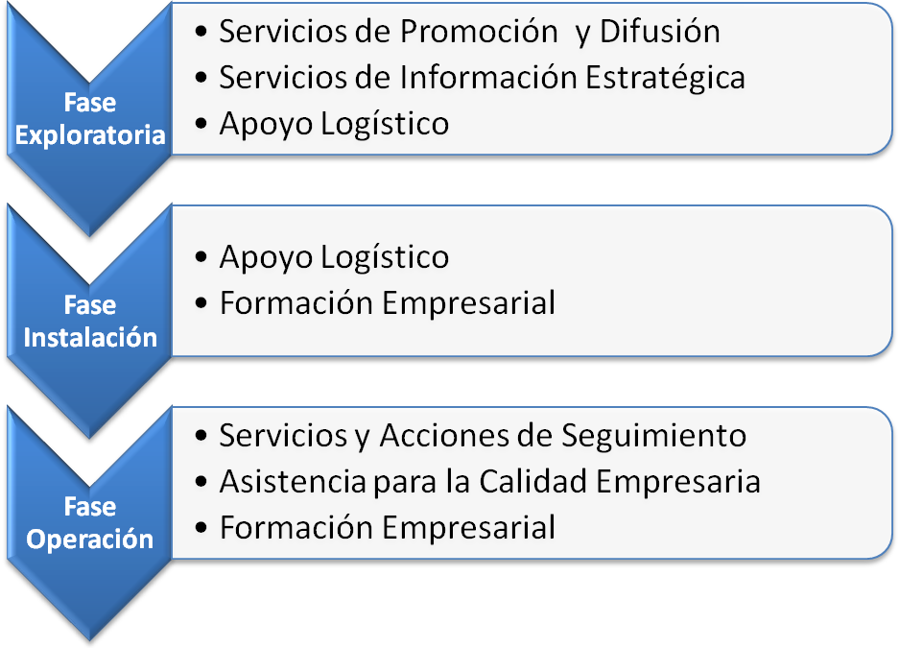

En materia de servicios al sector público, básicamente se espera que la ASJDI asista a organismos de la Administración Pública Provincial y Municipios en la identificación, formulación evaluación y ejecución de proyectos de inversión en el marco de las de los requerimientos de los organismos nacionales y multilaterales de financiamiento. Asimismo, colaborará con el Poder Ejecutivo Provincial en la formulación, identificación, evaluación y ejecución de las políticas y programas de inversión pública.

Bibliografía
Cameron, Rando, Historia Económica Mundial, Editorial Alianza – Universidad Textos, Madrid, 1998.
Garret, Geoffrey, Mercados globales y política nacional colisión inevitable o círculo virtuoso? En Desarrollo Económico, Revista de Ciencias Sociales, IDES, número 152, volumen 38, Buenos Aires, enero – marzo, 1999.
Hobsbawn, Eric, Nación, Estado, Etnicidad y religión: transformaciones de la identidad. Conferencia inaugural del Congreso Internacional: los nacionalismos en Europa. Pasado y presente. Santiago de Compostela, 27 al 29 de septiembre de 1993. Publicado por Revista Anuario 16, UNR, Rosario 1993 – 1994 (pp. 9 – 19).
Seers, Dudley, The meaning of Development en International Development Review, Número 11: 3-4.

Citados por Geofrrey Garrett, artículo mencionado. Consultar: Raymond Vernon, “Sovereignity at Bay”, Basic Books, NY, 1971, Edward Morse, Transnational Economic Processes en Keohane y Nye, “Transnational Relations and World Politics, Cambridge”, Harvard University Press, 1971, (pp. 393).
Ley Nro. 7871/07.
Buenos Aires: Invest in Buenos Aires; Córdoba: Agencia Córdoba de Inversión y Financiamiento; Chaco: Inversiones Chaco; Chubut: Promoción Económica de Inversiones; Entre Ríos: Banco de Producción de Inversiones; Formosa: Agencia de Desarrollo Empresario; Mendoza: Mendoza Invest; Misiones: Fundación – Agencia para el Desarrollo de la Economía de Misiones; Río Negro: Agencia de Desarrollo Económico Rionegrino; Salta: Salta Produce; Santiago del Estero: Santiago Productivo; Santa Fe: Agencia de Desarrollo Región Santa Fe (agencia municipal).

